

Hospedagem

Estrutura hierarquia



Site Yoko



Style.css

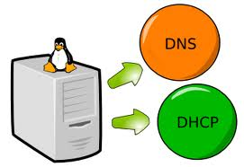

Imagens.jpg

­CSS



­IMAGENS

DNS



Dominio

Arquivos

|  |  |
| --- | --- |
| ­index . | html |
| ­aulas. | html |
| Contato. | html |
| Delivery. | html |
| Refeicoes | html |
| Sobre. | html |



Manutenção Site